Základní škola J. A. Komenského Chodov, Smetanova 738, okres Sokolov, příspěvková organizace
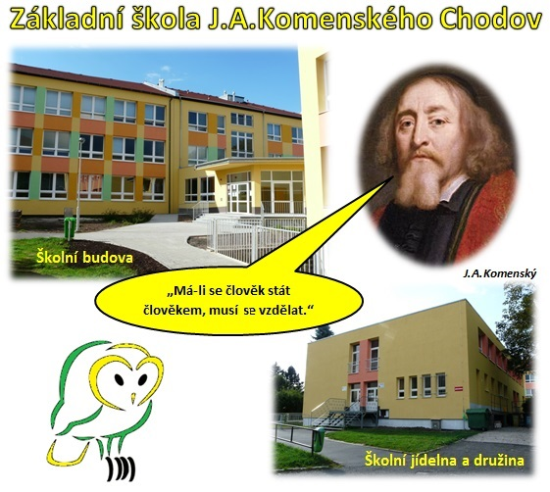
Adresa: Smetanova 738, 357 35 Chodov

Kontakty:
ředitelka: Iva Šípova, 352 190, 602255746
Iva.Sipova@seznam.cz

Škola se nachází v centru města. Má jednu budovu pro oba stupně školy. Součástí školského areálu je velká tělocvična, družina a školní jídelna. Vybavení školy k zvýšení kvality, názornosti a podpory aktivity žáků je na vysoké úrovni. Jedná se dvě moderní jazykové učebny, nové učebny pro výuky chemie, fyziky a přírodopisu,
elektrotechnická a mechanická dílna. Všechny třídy jsou vybavení dataprojektorem, počítačem a interaktivní tabulí.
Výuku provádí zkušený a kvalifikovaný pedagogický sbor, který je ochoten se věnovat žákům i mimo základní výuku. Škola má značné aktivity v oblasti výuky a sportu. Například pro osmý ročník je organizovaná akce „Malý inženýr“, kroužky pro žáky: „Technický kroužek“, „Robotický kroužek“, „Deskové hry“ a další.
Pochopitelně škola pomocí Školních šablon se věnuje i slabším žákům formou doučování.
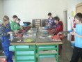
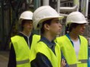
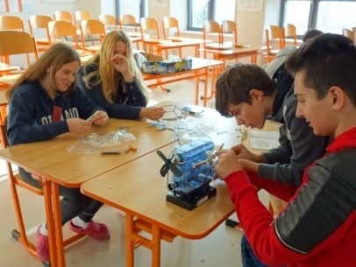

Naším cílem je, aby školu opouštěl žák, který bude motivován k celoživotnímu vzdělávání. Těšíme se na Vaší návštěvu.

